2020年山东省
高校教师岗前培训报名系统使用手册
（V1）
第一部分 培训学员
一、运行环境
岗前培训相关计算机系统不支持IE8及以下版本。请使用谷歌浏览器、搜狗浏览器、360极速浏览器。网址：
谷歌浏览器:http://rj.baidu.com/soft/detail/14744.html
搜狗浏览器:http://rj.baidu.com/soft/detail/14754.html
360极速浏览器: http://rj.baidu.com/soft/detail/17458.html
备注：360安全浏览器，非极速模式不能使用。
二、注册
（一）登陆山东省高等学校师资培训中心主页(http://www.gspxzx.sdnu.edu.cn/)，点击网站链接3“山东省高校教师岗前培训平台”，如下图：
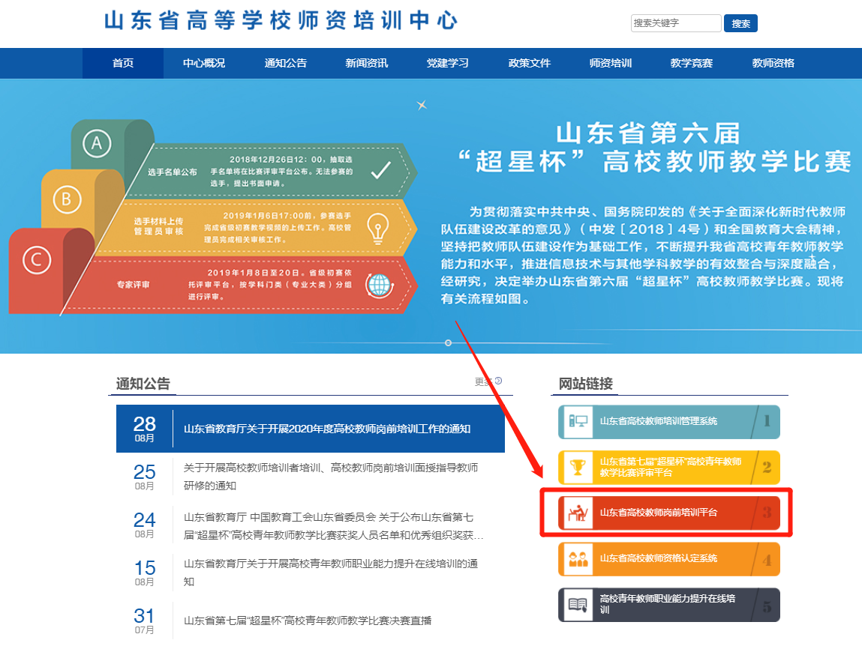
点击“山东省高校教师培训管理系统”后界面显示如下：
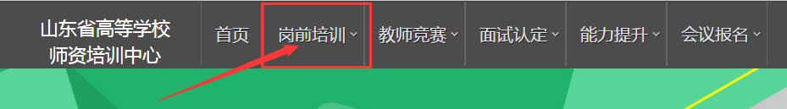
点击“岗前培训”，显示如下：
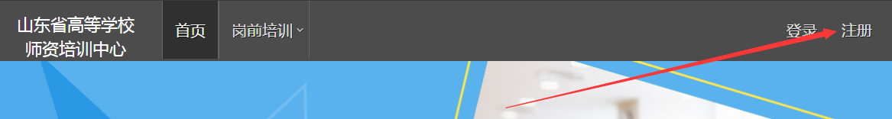
（二）点击右上角“注册”，填写注册信息，界面显示如下：
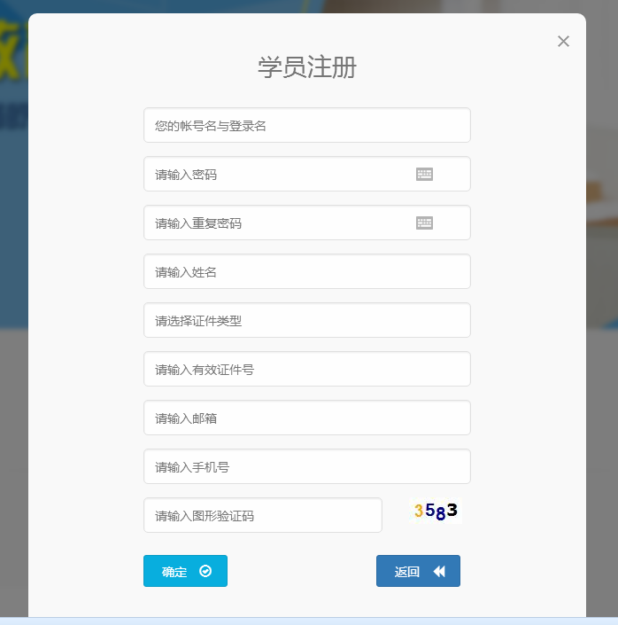
（三）填写完个人信息后，点击“确定”，进入系统。注意:所填信息必须真实有效、准确无误，否则影响注册、审核及后期教师资格认定复审。
三、信息完善
将鼠标光标移至页面上方的“岗前培训”，进行如下操作：
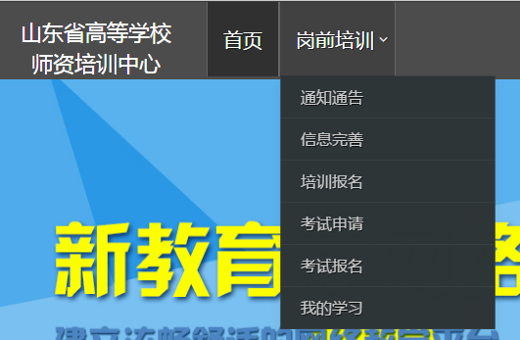
（一）查看通知通告
关于岗前培训报名、学习、考试、成绩查询、证书打印等流程及说明方面的内容均在此发布，请仔细研读。

（二）信息完善
点击下拉列表中的第二项“信息完善”，完善个人信息后，点击“确定”即可。须注意以下几点：
1.常见问题
（1）主要指标解释
姓名：按身份证信息填写；
最高学历：填写目前已取得的最高学历，在读学历不填；
最高学位：填写目前已取得的最高学位，在读学位不填；
毕业学校、毕业时间：按最高毕业学历信息填写；
参加工作时间：填写实际参加工作时间；
职称：填写目前已经取得的最高职称系列或所在高校聘任的聘期内的职称系列。未取得职称或未聘任职称的，填写“高校教师未聘”或“无”；
手机号：接收报名、考试等短信提醒，如变更手机号码，请及时更新，以免影响信息接收。
工作单位:因工作调动或其他原因变换单位的,填写最新单位名称;

（2）照片
请严格按要求上传合适照片，方便打印准考证、笔试合格证书、教师资格证书等材料使用。

2.特别说明
因信息不完善或不准确导致报名、审核、打印等环节无法进行或产生其他不良影响的，责任由培训学员个人承担，所在高校负责解释。
四、培训报名
1.点击下拉列表中的第三项“培训报名”，显示界面如下：
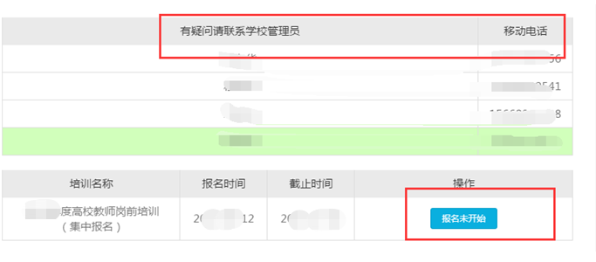
2.点击“我要报名”，显示界面如下：
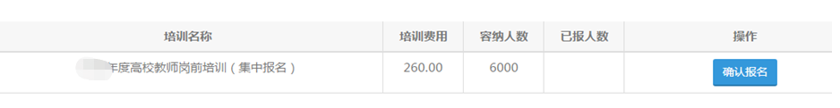
3.点击“确认报名”，界面显示如下：
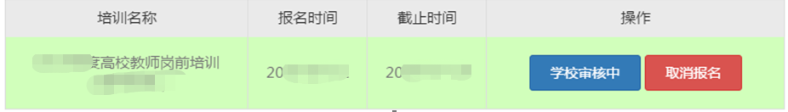
对于已参加岗培并考试合格的，提示如下：
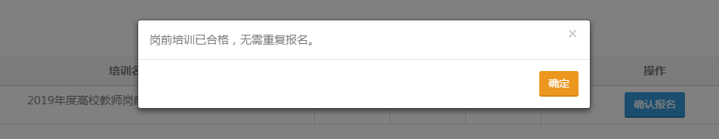

五、培训缴费
1.培训报名提交后，教师个人要及时查看审核状态，审核通过后即可缴费。
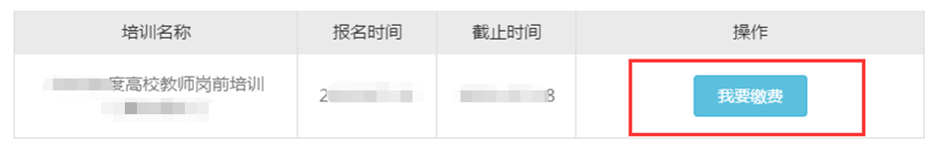
2.点击“我要缴费”，显示如下：
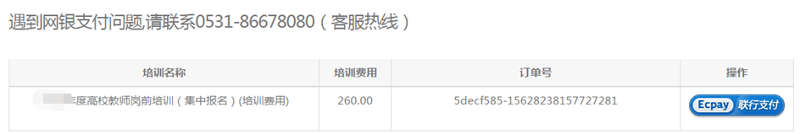
3.点击“Ecpay联行支付”，显示如下：
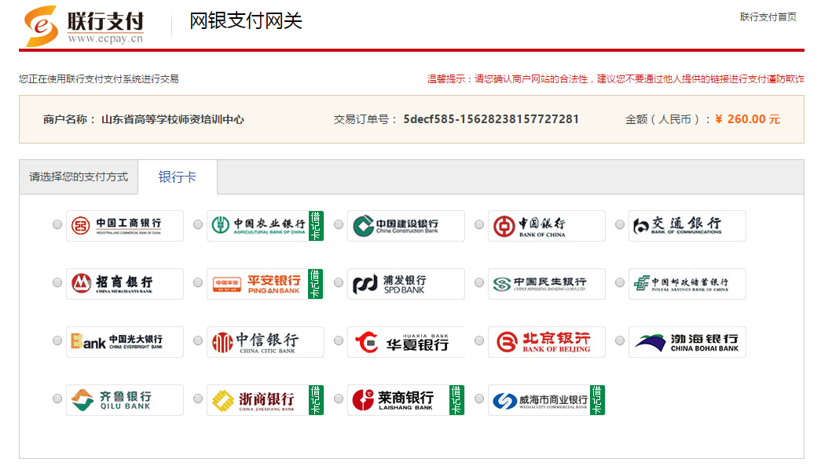
教师个人选择银行卡缴费即可。缴费完成后注意查看缴费状态，如下图。
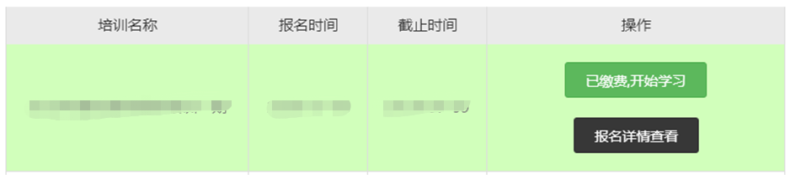

六、培训学习
完成缴费后，点击“已缴费，开始学习”，显示如下：
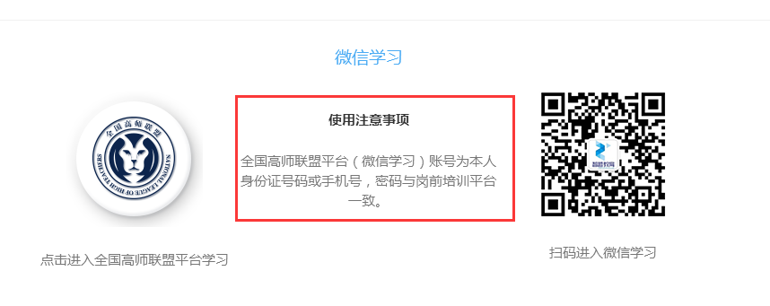
点击左侧图标“全国高师联盟”，或者扫码右侧图标“微信公众号”—“关注公众号”—“ 我的学习”即可进入学习中心。
请按时完成学习任务。须注意：

（一）关于学习进度问题
学习进度供各学校参考使用，目前没有强制性考核要求。

（二）关于培训参考教材问题
必修课《高等教育学》《高等教育心理学》参考教材由南京师范大学出版社出版；必修课《高校教师职业道德修养》《大学教学论基础》《现代教育技术导论》及选修课《科研方法论》参考教材由山东大学出版社出版。五门必修课程及一门选修课程的参考教材统一由山东大学出版社负责征订，学校或参训人员可以自行联系山东大学出版社购买，山东大学出版社书店地址：济南市历下区山大南路 20-2 号。

第二部分 高校管理员
一、管理员注册
参照教师操作部分，注册并完善信息。
二、申请管理权限。
登录系统之后，光标移至右上方小头像处，点击“学校管理员权限申请”，按要求提交扫描件。
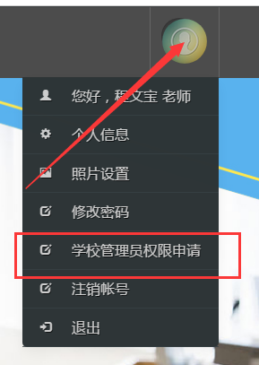
三、培训审核
1.登录系统，点击审核平台——培训审核系统。

2.点击用户管理——用户列表，可以查看本单位培训申请人员信息，也可以重置密码。
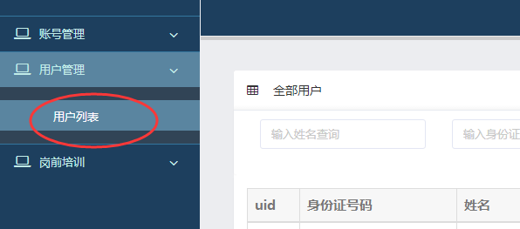
3.点击岗前培训—培训审核—审核
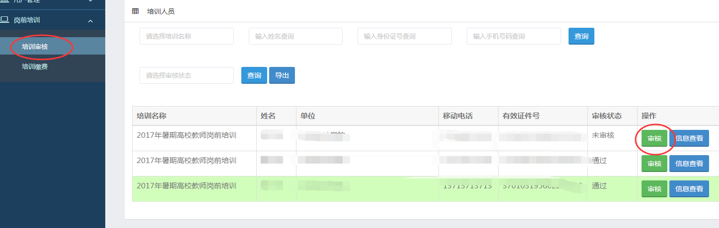
4. 点击“审核”之后显示如下界面
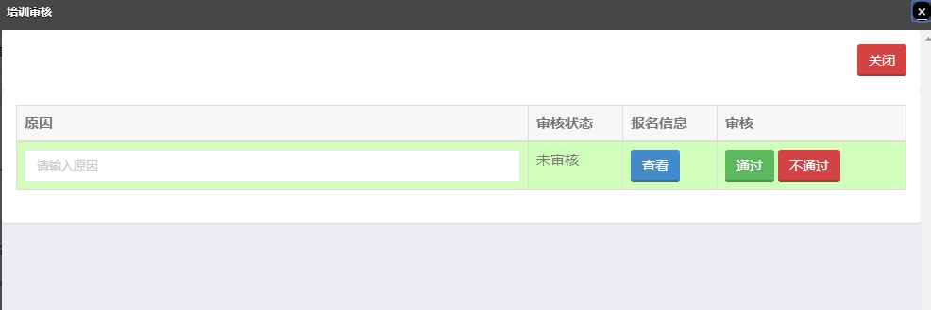
点击报名信息—查看，可以看到报名人员详细信息，请重点审查照片。报名信息准确完善的，点击“通过”—“确定”即可。对于信息不完善或其他原因“不通过”的，需要说明原因。

四、其他事宜
未尽事宜请咨询山东省高等学校师资培训中心，电话：0531-86180737。

山东省高等学校师资培训中心
2020年9月8日

